Konduktometrisk titrering af diprote syrer

Formålet er at foretage en konduktometrisk titrering af nogle diprote syrer.

Apparatur: LabPro forbundet med en konduktivitetssensor og en computer
bægerglas, 400 mL
magnetomrører
magnet
stiv med klemme
burette i buretteholder
pipette, 10 mL.

Kemikalier: 0,100 m NaOH
opløsninger af diprote syrer (og evt. H₃PO₄).

Eksperimentelt:
Tilslut konduktivitetssensoren til LabPro - den indsættes i CH 1.
Forbind computeren til LabPro via USB-kablet. Tænd LabPro.
På sensorens kabel er der en boks med en kontakt. Kontaktens indstilles på et passende måleområde – prøv f.eks. 0 – 2000 μS/cm.
Åben Logger Pro. Logger Pro vil starte med et korrekt skærmbillede med en registrering af den benyttede sensor.
Der er indbygget en kalibrering af konduktivitetssensoren i Logger Pro, og der er ingen grund til at ændre kalibreringen til dette forsøg.
Før brug skylles elektroden med demi. vand.
Optagelsen af Data skal indstilles inden man går i gang. Klik på menulinjens ”ur” . Under Data Collection indstilles Mode til Events With Entry. Column Name ændres til Volumen, Short Name til V og Units til mL.

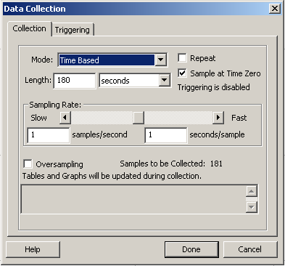
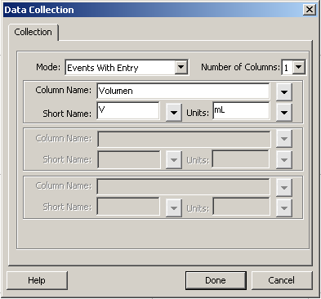

Der ændres til:

Afslut med Done.

En burette fyldes op med 0,100 m NaOH.

Titreringens udførelse
Med pipette overføres 10,0 mL af en syreopløsning til et 400 mL bægerglas. Hvis det viser sig, at ækvivalenspunkterne ligger uhensigtsmæssigt, kan man ændre volumen af syren på passende vis.
Tilsæt ca. 200 mL (eller gerne mere) demineraliseret vand. Reaktionsblandingens store volumen vil sikre, at fortyndingseffekter for den målte konduktivitet stort set elimineres.
Dyppecellen monteret i et stativ stikkes ned i væsken, og der sørges for effektiv magnetomrøring.

Titreringen foregår på følgende måde: Vælg , og når visningen af konduktiviteten er stabil, klikkes på .
En lille dialogboks dukker op:

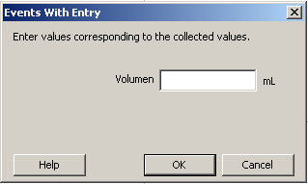

Begynd med 0 mL titrator.
Volumen titrator indtastes, og der afsluttes med OK.
Tilsæt 1 mL ad gangen. Fortsæt på denne måde indtil der i alt er tilsat 25-30 mL fra buretten. Følg titreringen i grafvinduet. Det er praktisk at autoskalere vha. .
En måleserie afsluttes med Stop .
Gem data inden videre bearbejdning

Titrering gennemføres også med en eller flere andre syrer.

Efterbehandling:

1) Titrerkurven består formodentlig af flere serier af målepunkter, som med tilnærmelse ligger langs rette linjer. Afmærk de serier af målepunkter, som naturligt ligger på linje, og lav et lineært fit vha. .
Man kan let justere sit valg af punkter ved at trække i de to markeringer og . Dele af måleserierne ligger måske langs buede linjer, og skal ikke medtages ved de lineære fit.

2) Opskriv reaktionsskemaer for titrerreaktionen – både mht. til første og anden proton.
Prøv at forklare grafens forløb så detaljeret som muligt.

2) Forsøg at bestemme begge ækvivalenspunkter ved titreringen.
Diskuter, om det er muligt at anvende begge ækvivalenspunkterne til en beregning af syrens koncentration c.
Beregn syrens koncentration c.
Kommenter resultatet.

3) Gennemfør lignende beregninger for de andre titreringer.

